SỞ GIÁO DỤC VÀ ĐÀO TẠO  QUẢNG NAM | KỲ THI TUYỂN SINH LỚP 10 THPT CHUYÊN  NĂM HỌC 2019-2020
 | HƯỚNG DẪN CHẤM MÔN: TOÁN (Chuyên Tin)
  HDC CHÍNH THỨC

(Bản hướng dẫn này gồm 04 trang)

Câu | Nội dung | Điểm
Câu 1  (1,5) | Cho biểu thức , với và . Rút gọn biểu thức và tìm để | 1,5
Câu 1  (1,5) | (Đúng mỗi ý được 0,25đ) | 0,5
Câu 1  (1,5) | (đúng 2 ý sau, mỗi ý được 0,25đ) | 0,5
Câu 1  (1,5) | . | 0,25
Câu 1  (1,5) | - Đối chiếu điều kiện suy ra là giá trị cần tìm. | 0,25

Câu | Nội dung | Điểm
Câu 2  (1,0) | Tìm tất cả các cặp số tự nhiên thỏa mãn | 1,0
Câu 2  (1,0) | (1) | 0,25
Câu 2  (1,0) | * và là hai số cùng chẵn, cùng lẻ và . Do đó từ (1) ta có:  ( với là hai số tự nhiên và ).  (2) | 0,25
Câu 2  (1,0) | Suy ra: . | 0,25
Câu 2  (1,0) | Khi đó  Vậy | 0,25

Câu | Nội dung | Điểm
Câu 3  (2,0) | a) Giải phương trình | 1,0
Câu 3  (2,0) | (Nếu học sinh chỉ ghi được điều thì cho 0,25) | 0,25
Câu 3  (2,0) |  | 0,25
Câu 3  (2,0) |  | 0,25
Câu 3  (2,0) | (thỏa điều kiện)  Vậy phương trình đã cho có một nghiệm . | 0,25
Câu 3  (2,0) | b) Giải hệ phương trình | 1,0
Câu 3  (2,0) | (*) | 0,25
Câu 3  (2,0) | Đặt . Khi đó hệ (*) trở thành:  hoặc | 0,25
Câu 3  (2,0) | - Với | 0,25
Câu 3  (2,0) | - Với hoặc . | 0,25

Câu | Nội dung | Điểm
Câu 4  (1,0) | Cho parabol và đường thẳng (là tham số). Tìm để cắt tại hai điểm phân biệt sao cho tam giác đều (với là gốc tọa độ). | 1,0
Câu 4  (1,0) | 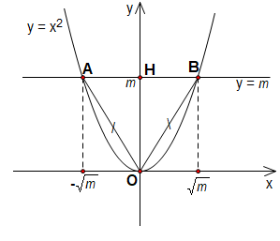  + Phương trình hoành độ giao điểm của (P) và (d) là:.  + Để (d) cắt (P) tại hai điểm phân biệt thì | 0,25
Câu 4  (1,0) | Với điều kiện trên, ta có:. Khi đó ta có: | 0,25
Câu 4  (1,0) | Gọi H là trung điểm của AB.  Tam giác OAB cân tại O, do đó tam giác OAB đều khi: | 0,25
Câu 4  (1,0) | (vì ).  Vậy là giá trị cần tìm. | 0,25

Câu | Nội dung | Điểm
Câu 5  (3,5) | Cho tam giác ABC (AB < AC) nội tiếp đường tròn (O) đường kính BC, tiếp tuyến của đường tròn (O) tại A cắt đường thẳng BC tại D. Vẽ dây cung AE của đường tròn (O) vuông góc với BC. Gọi H là giao điểm của AE và BC, K là hình chiếu vuông góc của A lên CE. Tia phân giác của cắt BC tại F.  a) Chứng minh AB.HC = AC.HA.  b) Chứng minh .  c) Chứng minh .
Câu 5  (3,5) | 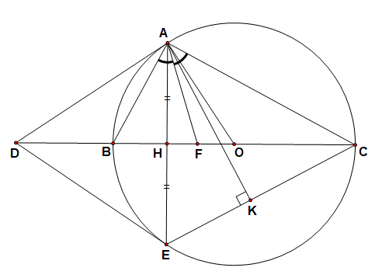  Hình vẽ phục câu b: 0,25  Hình vẽ phục cả hai câu b và c: 0,25 | 0,5
Câu 5  (3,5) | a) Chứng minh AB.HC = AC.HA. | 1,0
Câu 5  (3,5) | Xét hai tam giác và có: , | 0,25
Câu 5  (3,5) | . Suy ra hai tam giác và đồng dạng. | 0,25
Câu 5  (3,5) | Do đó | 0,25
Câu 5  (3,5) | . | 0,25
Câu 5  (3,5) | b) Chứng minh | 1,0
Câu 5  (3,5) | (đúng mỗi ý được 0,25) | 0,5
Câu 5  (3,5) | + Lập luận được tam giác ADE cân tại D nên | 0,25
Câu 5  (3,5) | Suy ra | 0,25
Câu 5  (3,5) | c) Chứng minh . | 1,0
Câu 5  (3,5) | (cùng chắn cung ), (vì là phân giác của ) | 0,25
Câu 5  (3,5) | Suy ra: . Suy ra tam giác ADF cân tại D. | 0,25
Câu 5  (3,5) | + Chứng minh được hai tam giác và đồng dạng. | 0,25
Câu 5  (3,5) | Suy ra . Hơn nữa nên | 0,25

Câu | Nội dung | Điểm
Câu 6  (1,0) | Cho ba số thực dương Tìm giá trị lớn nhất của biểu thức  . | 1,0
Câu 6  (1,0) |  | 0,25
Câu 6  (1,0) |  | 0,25
Câu 6  (1,0) |  | 0,25
Câu 6  (1,0) | Tương tự: .  Suy ra (dấu ‘‘=’’ xảy ra khi ).  Vậy giá trị lớn nhất của A bằng 1 khi . | 0,25

--------------- HẾT ---------------

* Lưu ý: Nếu thí sinh làm bài không theo cách nêu trong đáp án nhưng đúng thì vẫn cho đủ số điểm từng phần như hướng dẫn quy định.

